Иностранный язык (английский)
Преподаватели Сизова Л.А., Сысоева Н.А.

sizova@vemst.ru
sysoeva@vemst.ru

Задание для 1 курса
группы СП-10т, ТЭО-12т, ТМ-14т, КРИП-16т
Выполнить в срок до 14 мая 2020

Выполненную работу отправьте по email sizova@vemst.ru (подгруппа Сизовой Л.А.) или sysoeva@vemst.ru (подгруппа Сысоевой Н.А.) в виде файла MS WORD.
Для этого создайте новый документ MS Word. Оформите ответы на вопросы в виде документа MS WORD.

Не забудьте указать свои Фамилию Имя и группу!

Тема: «Великобритания»

1. Перепишите слова в тетрадь со страницы 104, выучите их.

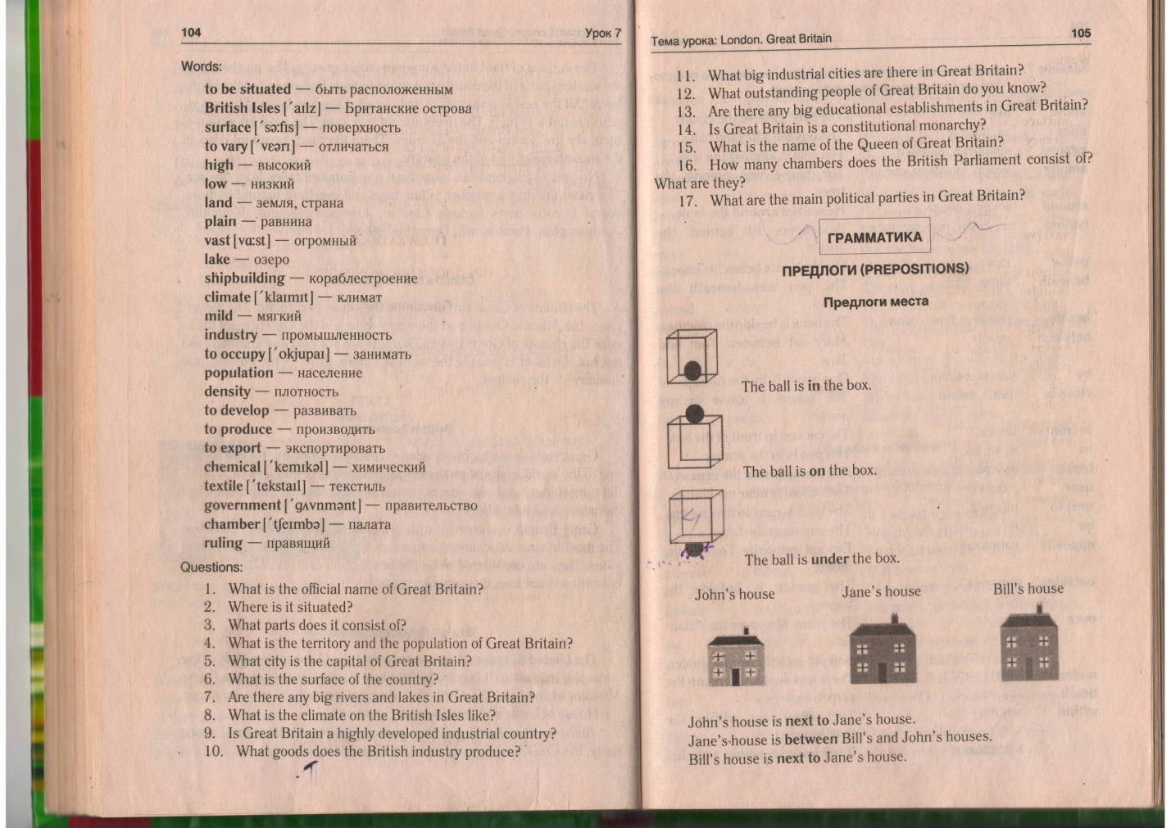

2. Переведите письменно текст №2 (стр. 102-103)

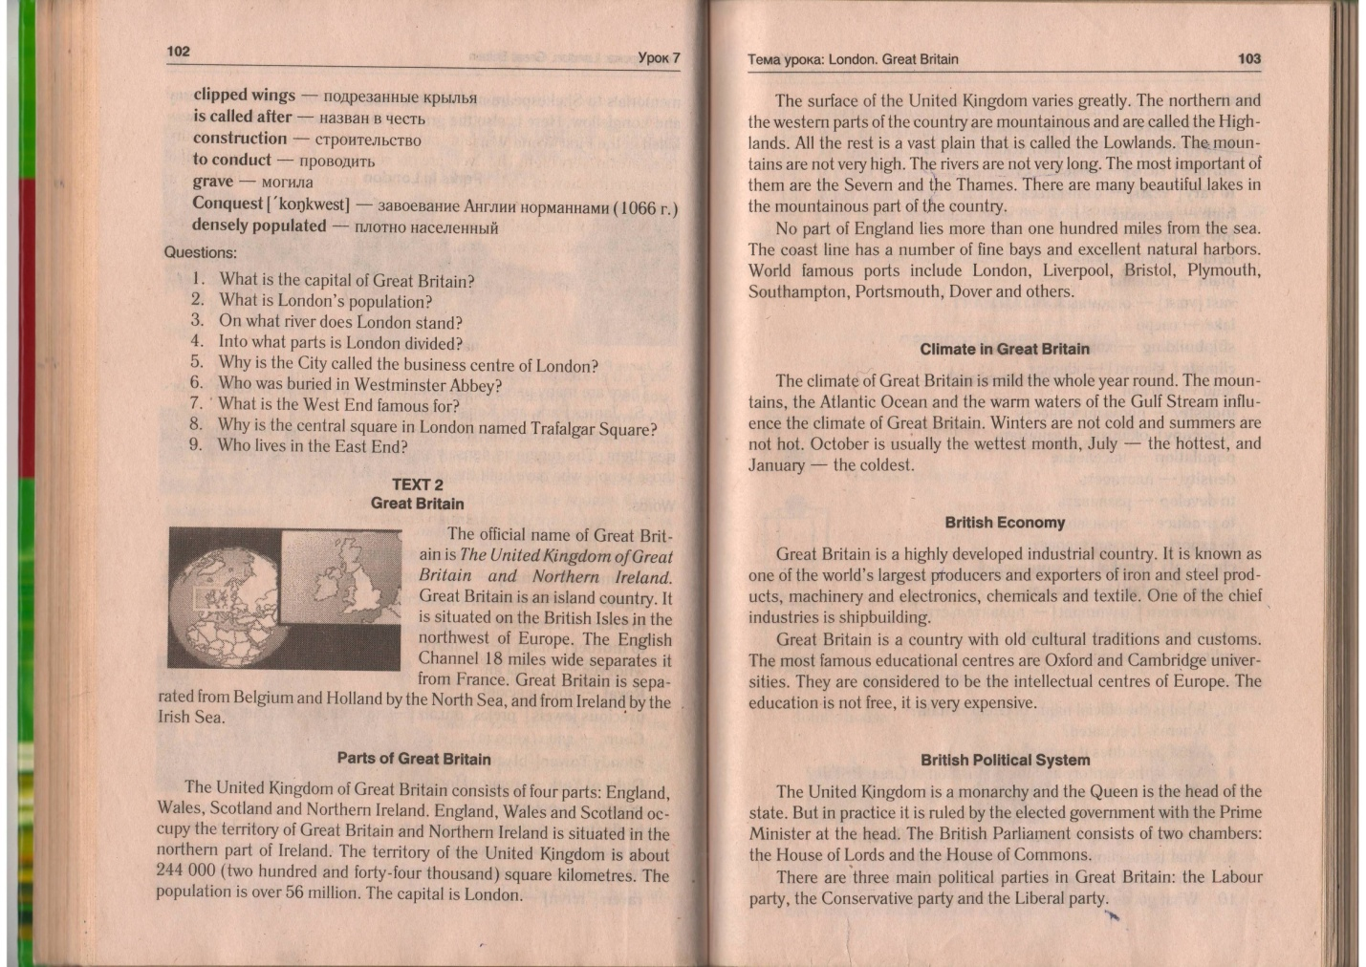

3. Ответьте письменно на английском языке на вопросы по тексту с 1 по 17 (стр. 104-105)

